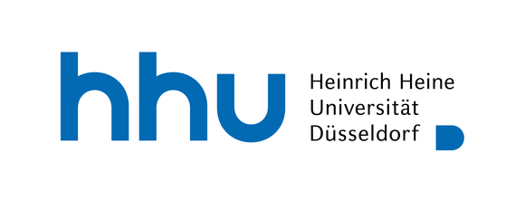
Wirtschaftswissenschaftliche Fakultät
Sommersemester xxxx / Wintersemester xx/xx

Diplom- / Master- / Bachelor- / Projektarbeit
im Fach Betriebswirtschaftslehre / Volkswirtschaftslehre /
Wirtschaftschemie
über das Thema
„xx xxxx xxxxxxxx xxx xx“

Eingereicht bei
Herrn Univ.-Prof. Dr. Peter Kenning
Lehrstuhl für Betriebswirtschaftslehre, insb.Marketing
Wirtschaftswissenschaftliche Fakultät
Heinrich-Heine-Universität Düsseldorf

Betreut durch Max Mustermann, M. Sc.
von
Emma Mustermann
Design Allee 50
47001 Dorfstadt
Tel.: 02441 / 123456
E-Mail: emma.mustermann@uni-duesseldorf.de
Geburtsdatum: 29.01.1990
Matrikel-Nr.: 9988557
9. Fachsemester
Betriebswirtschaftslehre
Abgabedatum: xx.xx.20xx

